**КРАСНОЯРСКИЙ КРАЙ**

**ГОРОДСКОЙ ОКРУГ ГОРОД БОРОДИНО КРАСНОЯРСКОГО КРАЯ**

**АДМИНИСТРАЦИЯ ГОРОДА БОРОДИНО**

**ПОСТАНОВЛЕНИЕ**

г. Бородино

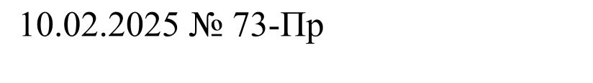

**О внесении изменений в постановление администрации города Бородино от 17.11.2020 №780 «**Об утверждении состава комиссии по повышению устойчивости функционирования организаций, необходимых для выживания населения при военных конфликтах или вследствие этих конфликтов, а также при чрезвычайных ситуациях города Бородино. Об утверждении Положения о комиссии по вопросам повышения устойчивости функционирования организаций города Бородино**»**

Во исполнение Федерального закона от 12.02.1998 №28-ФЗ   
«О гражданской обороне», ПОСТАНОВЛЯЮ:

1. Состав комиссии изложить в новой редакции согласно приложению.

2. Обнародовать настоящее постановление в газете «Бородинский вестник» и разместить на официальном сайте городского округа города Бородино Красноярского края в информационно-телекоммуникационной сети интернет ([www.borodino24.gosuslugi.ru](http://www.borodino24.gosuslugi.ru/)).

3. Контроль за исполнением постановления возложить на первого заместителя главы города Бородино А.В. Первухина.

4. Настоящее постановление вступает в силу со дня, следующего за днем его официального обнародования.

И.о. Главы города Бородино А.В. Первухин

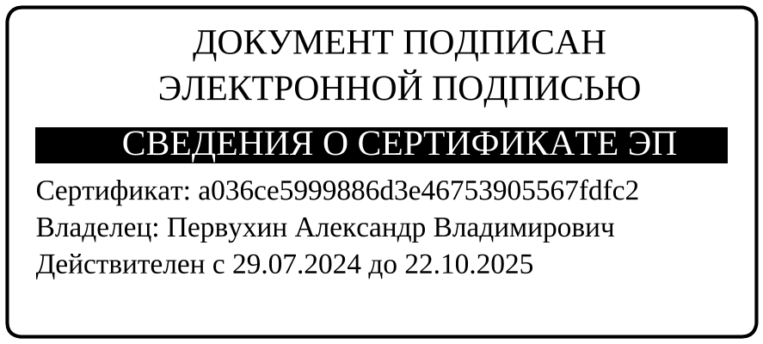

Грецов В.В.

4 30 76

Приложение к постановлению администрации города Бородино

от 10.02.2025 № 73

Состав

комиссии по повышению устойчивости функционирования организаций, необходимых для выживания населения при военных конфликтах или вследствие этих конфликтов, а также при чрезвычайных ситуациях города Бородино:

|  |  |  |  |
| --- | --- | --- | --- |
| №  п/п | Ф И О | Занимаемая должность | Номер телефона |
| Председатель комиссии: | | | |
| 1 | Первухин Александр Владимирович | Первый заместитель главы города Бородино | 4 47 36;  8 902 912 44 14 |
| Заместители председателя комиссии: | | | |
| 2 | Завьялов  Михаил  Юрьевич | Главный инженер филиала АО «СУЭК - Красноярск» «Разрез Бородинский им. М.И. Щадова» | 4 37 01  4 37 02 |
| 3  3 | Воробьёв  Александр Николаевич | Главный инженер филиала АО «СУЭК - Красноярск» «Бородинское ПТУ» | 4 36 01 |
| Секретарь комиссии: | | | |
| 4 | Грецов Владимир Владимирович | Главный специалист по ГО, ЧС и ПБ администрации города Бородино | 4 30 76;  8 902 922 66 96 |
| Члены комиссии: | | | |
| 5 | Петров  Степан Владимирович | Заместитель управляющего по персоналу филиала АО «СУЭК - Красноярск» «Разрез Бородинский им. М.И. Щадова» | 4 37 23 |
| 6 | Воронин  Антон  Юрьевич | Заместитель управляющего (по производству) филиала АО «СУЭК - Красноярск» «Бородинское ПТУ» | 4 36 03 |
| 7 | Ерёмина  Ирина  Юрьевна | Главный специалист ГО филиала АО «СУЭК - Красноярск» «Разрез Бородинский им. М.И. Щадова» | 4 39 84;  8 962 068 09 98 |
| 8 | Ильина  Валентина Ивановна | Инженер по ГО и ЧС (пожарной и экологической безопасности) филиала АО «СУЭК - Красноярск» «Бородинское ПТУ» | 4-36-46;  8 913 569 74 67 |
| 9 | Феськова  Вера  Леонидовна | Начальник отдела по ГО и мобилизационной работе КГБУЗ «Бородинская ГБ» | 4 02 07 |
| 10 | Никулин  Александр Борисович | Заместитель генерального директора по ОТ,ПК и Филиала ООО «ЕСК СУЭК»-«Бородинский РМЗ» | 4 55 19;  8 983 142 97 00 |
| 11 | Мостовой  Юрий  Федорович | Главный энергетик филиала АО «СУЭК - Красноярск» «Бородинское ПТУ» | 4 46 30 |
| 12 | Петровский  Анатолий  Александрович | Главный энергетик филиала АО «СУЭК - Красноярск» «Разрез Бородинский  им. М.И. Щадова» | 4 37 09 |
| 13 | Асалханов  Михаил  Вячеславович | Главный механик АО «СУЭК - Красноярск» «Разрез Бородинский им. М.И. Щадова» | 4 37 08 |
| 14 | Букета  Владимир Михайлович | Начальник Бородинского участка Восточного филиала АО «КрасЭКо» | 3 34 01;  8 923 274 10 09, 8 983 573 37 06 |